温馨提示：
此题库为Word版，请按住Ctrl,滑动鼠标滚轴，调节合适的观
看比例，点击右上角的关闭按钮可返回目录。
考点5 物质结构和元素周期律
一、选择题
1.(2012·北京高考· 9)已知₃₃As、₃₅Br位于同一周期，下列关系正确的是 ( )
A.原子半径:As>Cl>P
B.热稳定性:HCl>AsH₃>HBr
C.还原性:As³⁻>S²⁻>Cl⁻
D.酸性:H₃AsO₄>H₂SO₄>H₃PO₄
【解题指南】解答本题时应注意以下三个方面:
(1)明确同一周期、同一主族元素性质的递变性。
(2)掌握金属性、非金属性强弱的判断依据。
(3)单质的还原性(氧化性)越强,对应简单阳离子(阴离子)的氧化性(还原性)越弱。
【解析】选C。题中所涉及元素在周期表中有如下位置:
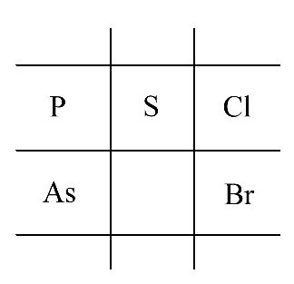
A项,原子半径As>P>Cl, A项错误;B项,氧化性Cl>Br>As,热稳定性:HCl>HBr>AsH₃,B项错误;C项,氧化性Cl>S>(P)>As,对应阴离子的还原性As³⁻>S²⁻>Cl⁻,C项正确;D项,氧化性S>P>As,其最高价氧化物对应水化物的酸性是H₂SO₄>H₃PO₄>H₃AsO₄,D项错误。
2.(2012·福建高考·8)短周期元素R、T、Q、W在元素周期表中的相对位置如图所示,其中T所处的周期序数与族序数相等。下列判断不正确的是 ( )
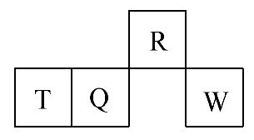
A.最简单气态氢化物的热稳定性:R>Q
B.最高价氧化物对应水化物的酸性:Q<W
C.原子半径:T>Q>R
D.含T的盐溶液一定显酸性
【解题指南】解答本题时应先找出突破口,然后根据它们在周期表中的相对位置,判断各元素是什么,结合选项综合判断。本题的突破口是“T所处的周期序数与族序数相等”。
【解析】选D。短周期元素中周期序数与族序数相等的元素是H、Be和Al,根据T在周期表中的相对位置,它只能是第3周期的Al,据此可以判断出其他元素如表所示:
 |  | R(N)
T(Al) | Q(Si) |  | W(S)
非金属性越强,最高价含氧酸的酸性和气态氢化物的稳定性就越强。氮元素的非金属性比硅的强,所以NH₃比SiH₄稳定,A选项正确;硫元素的非金属性比硅的强,所以H₂SO₄比H₂SiO₃的酸性强,B选项正确;同一周期随着原子序数的递增,原子半径逐渐减小,所以原子半径:Al>Si>P,同一主族随着原子序数的递增,原子半径逐渐增大,所以原子半径:P>N,即Al>Si>P>N,C选项正确;若是弱酸的铝盐溶液,由于铝离子水解显酸性,弱酸根离子水解显碱性,所以无法确定最终溶液显什么性,D选项错误。
3.(2012·广东高考·22)如图是部分短周期元素化合价与原子序数的关系图,下列说法正确的是 ( )
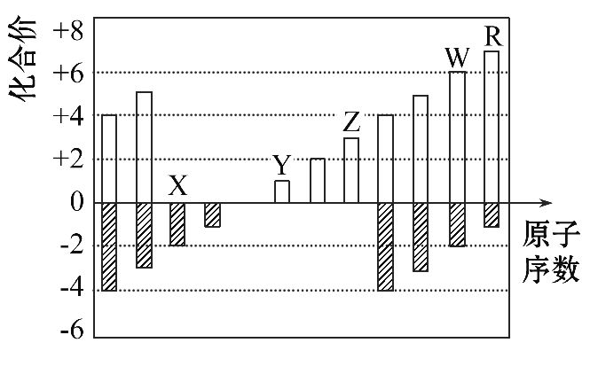
A.原子半径:Z>Y>X
B.气态氢化物的稳定性:R>W
C.WX₃和水反应形成的化合物是离子化合物
D.Y和Z两者最高价氧化物对应的水化物能相互反应
【解题指南】解答本题时应先根据图示找到突破口,然后一一推出各元素。从图示知:X为O,Y为Na,Z为Al,W为S,R为Cl。
【解析】选B、D。非金属性越强,对应气态氢化物就越稳定,所以HCl比H₂S稳定,即B项正确;Y和Z的最高价氧化物对应的水化物分别是NaOH和Al(OH)₃,因Al(OH)₃为两性氢氧化物,既能与酸反应又能与强碱溶液反应,所以D项正确;A项中应该是Y>Z>X,所以不正确;C项中硫酸为共价化合物,所以不正确。
4.（2012·海南高考·9）下列有关化学用语使用正确的是 ( )
A.NH₄Br的电子式: 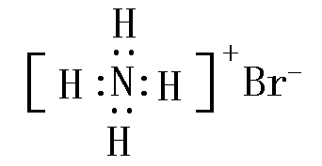
B.S²⁻的结构示意图: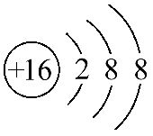
C.乙酸的分子式:CH₃COOH
D.原子核内有18个中子的氯原子Cl
【解题指南】解答本题时注意以下几点:
(1)离子化合物的电子式在书写时,阴离子的电子式要用中括号;
(2)有机物的分子式与结构简式在书写形式上的区别。
【解析】选B、D。选项中溴离子的电子式书写错误;C项中书写的是乙酸分子的结构简式。
二、非选择题
5.(2012·福建高考·23)(1)元素M的离子与N所含电子数和质子数均相同,则M的原子结构示意图为 。
(2)硫酸铝溶液与过量氨水反应的离子方程式为 。
(3)能证明Na₂SO₃溶液中存在S0₃²⁻+H₂OHS0₃⁻+OH⁻水解平衡的事实是 (填序号)。
A.滴入酚酞试液变红,再加入H₂SO₄溶液后红色褪去
B.滴入酚酞试液变红,再加入氯水后红色褪去
C.滴入酚酞试液变红,再加入BaCl₂溶液后产生沉淀且红色褪去
(4)元素X、Y在周期表中位于同一主族,化合物Cu₂X和Cu₂Y可发生如下转化(其中D是纤维素水解的最终产物):
Cu₂X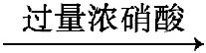澄清溶液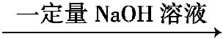悬浊液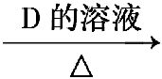Cu₂Y(红色沉淀)
①非金属性X Y(填“>”或“<”)。
②Cu₂Y与过量浓硝酸反应有红棕色气体生成,化学方程式为 。
(5)在恒容绝热(不与外界交换能量)条件下进行2A(g)+B(g)2C(g)+D(s)反应,按下表数据投料,反应达到平衡状态,测得体系压强升高。简述该反应的平衡常数与温度的变化关系: 。
物质 | A | B | C | D
起始投料/mol | 2 | 1 | 2 | 0
【解题指南】解答本题时应明确以下几点:
(1)砖红色沉淀是Cu₂O。
(2)要证明某溶液中存在水解平衡,需证明两点:一要证明存在某种水解产物,二要证明水解平衡会发生移动。
(3)温度变化引起的平衡正向移动,平衡常数变大,反之变小。
【解析】(1)NH₄⁺、H₃O⁺和Na⁺中都含有11个质子和10个电子,所以M为钠元素。
(2)氨水为弱碱,在写离子方程式时要保留化学式形式。
(3)无论Na₂SO₃是否完全水解,加硫酸都会中和OH⁻,酚酞都会褪色,只能证明发生了水解,而无法说明是否存在水解平衡,A选项错误;氯水既可能中和OH⁻,又可能将酚酞氧化,所以褪色不足以说明存在水解平衡,B选项错误;加入BaCl₂溶液,若有白色沉淀产生,则该沉淀一定是BaSO₃,说明SO₃²⁻没有水解完全,红色褪去,说明c(OH⁻)减小,因为OH⁻与BaCl₂不反应,只能说明平衡逆向移动引起其浓度的减小,C选项正确。
(4)砖红色沉淀是Cu₂O,所以Y是O,则X为S,O的非金属性比S强,Cu₂O和浓硝酸反应生成Cu(NO₃)₂、NO₂和H₂O。
(5)因为开始时没有加入D,所以反应正向进行,因为该反应为气体体积减小的反应,反应后气体的物质的量减小,根据pV=nRT,因为压强增大,所以温度必须升高才能满足该条件,说明该反应为放热反应。所以升高温度,平衡逆向移动,平衡常数减小。
答案:(1)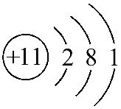
(2)Al³⁺+3NH₃·H₂OAl(OH)₃↓+3NH₄⁺
(3)C
(4)①< ②Cu₂O+6HNO₃(浓)2Cu(NO₃)₂+2NO₂↑+3H₂O
(5)平衡常数随温度的升高而减小(或其他合理答案)
关闭Word文档返回原板块。

